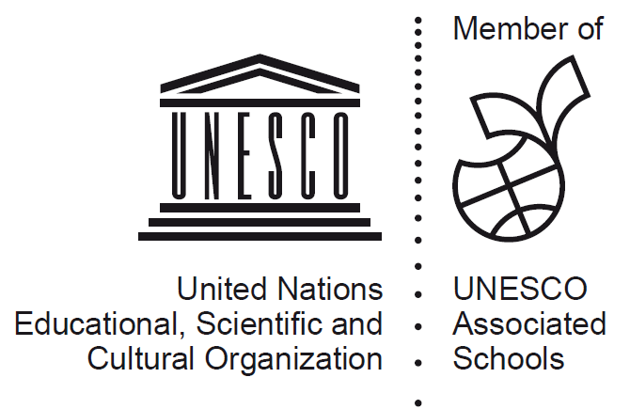
半田市立板山小学校 学校だより【第９号】
よ も ぎ 道
平成２８年１２月（編集：教頭）

わーい わいわい よもぎまつり
－ 学校と地域がつながった瞬間 －
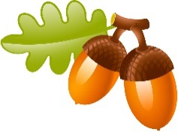
１１月１９日（土）、第３８回よもぎまつりが盛大に開催されました。
子どもたちは、今まで学習してきた成果をお客さんに発表しました。
ＰＴＡの方は、屋台村で、あたたかいうどんをつくってくださいました。
地域の方は、門松や押し花づくり、作品展のコーナーを設けてくださいました。
「さあ、自分の出番だ！」と、お客さんに生き生きと発表する子どもたち。
みんな輝いていました。

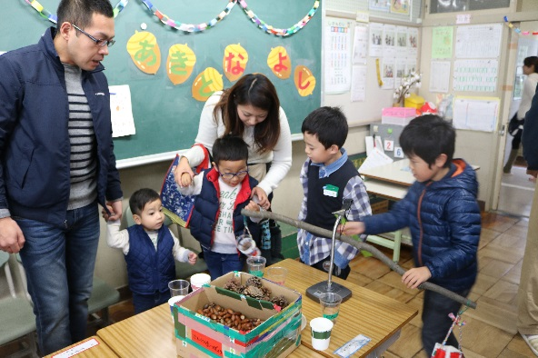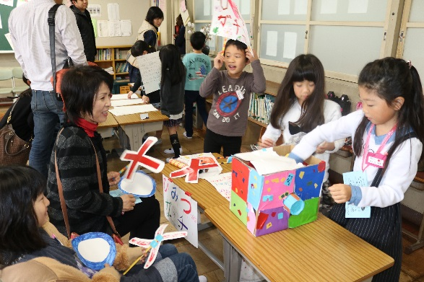
１年：あきとなかよし ２年：見つけた つたえよう
板山ランド
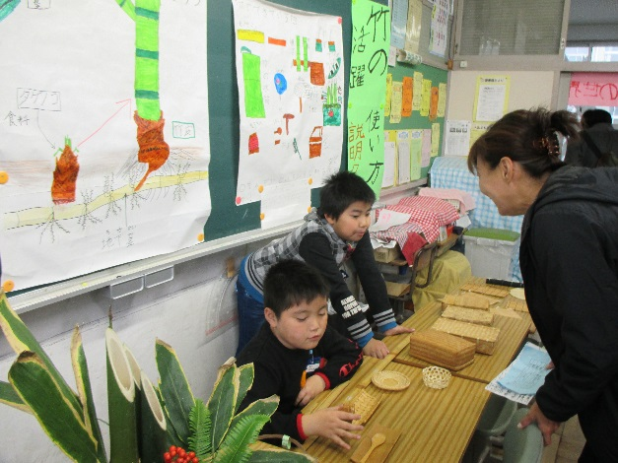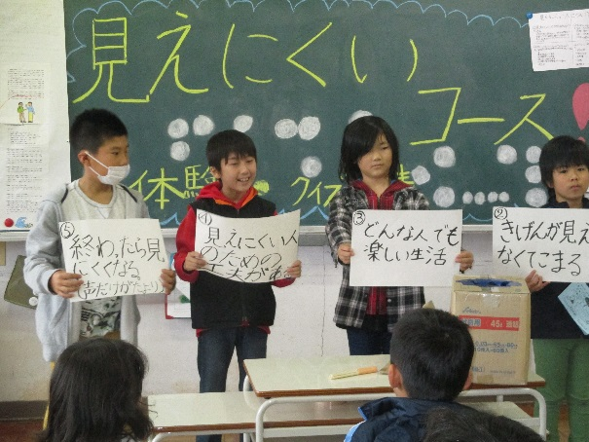
３年：見つめよう ふれあおう ４年：発見、理解。そして
板山だいすき 「ともに生きる」を考える
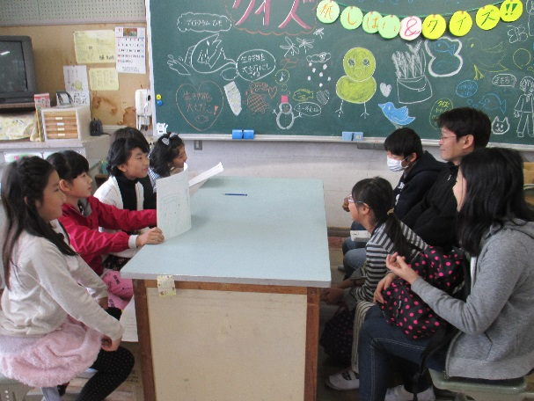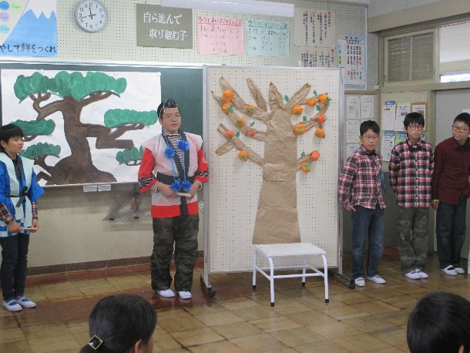
５年：い～ね! 稲!! ６年：伝えよう! 感じよう!
環境ワールド Korean Culture/Japanese History
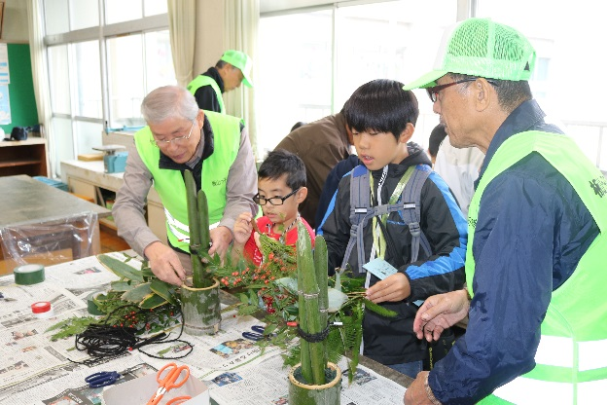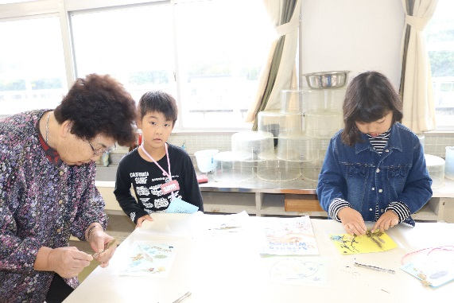
応援隊：門松づくり 応援隊：押し花づくり

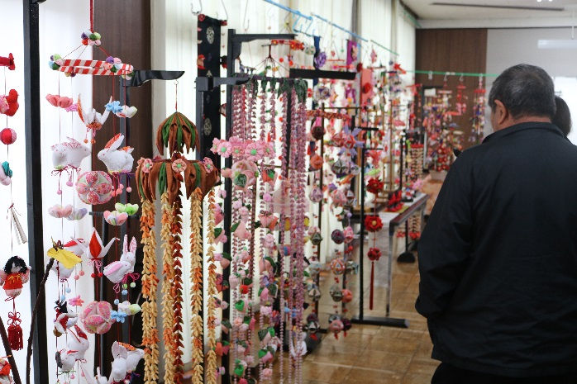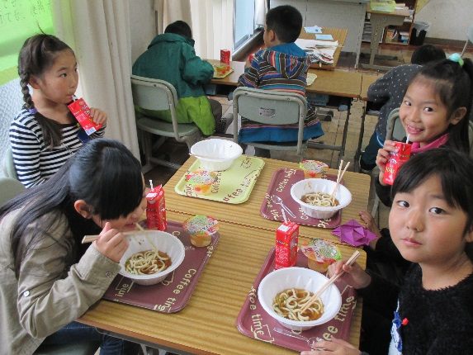
応援隊：作品展 PTA：屋台村うどん
第３８回！？ よもぎまつりが、ここまで途切れずに続いてきたことに、地域のみなさんがいかに板山小学校の伝統を受け継いできたか、その思いの深さを感じます。よもぎまつりでの子どもの活動形態は、時代とともに変化してきました。今、子どもたちは、板山に愛着と誇りをもてるよう地域学習を中心に、地域を知り、地域を学び、子どもたちなりに気付いたことを発信しました。子どもたちは、板山の自然とつながり、人とつながることで、板山のことがますます好きになりました。地域のみなさんの愛に支えられて・・・感謝です。

